Spett.le
AVIO S.P.A.
Via Ariana Km 5.2
00034 Colleferro (Roma)

Frosinone, 15/05/2024

Offerta: 2024_0416

SPECIFICA TECNICA

Offerta preliminare

a

AVIO S.P.A.

……………….

…………………….

Attività di modifica del reggispinta del banco di prova SPTF CPTPNR10062 Ed. 1

INDICE

- Elementi base di valutazione

- Obiettivi della fornitura

- Ambito di fornitura

- Esclusioni

- Collaudo e messa in servizio

- Documentazione

- Quotazione economica

- Garanzie

PREMESSA
La presente proposta tecnico-economica risponde alle richieste del Vs. capitolato tecnico d'appalto CPTPNR10062 Ed. 1 del 27/03/2024

1 ) ELEMENTI BASE DI VALUTAZIONE
1.1 ) Capitolato tecnico d'appalto CPTPNR10062 Ed. 1 del 27/03/2024

2) OBIETTIVI DELLA FORNITURA
Scopo del lavoro è la realizzazione di sistemi ed impianti per uso industriali pienamente rispondenti alla specifica di appalto sopra indicata ed in linea con i migliori standard tecnico-funzionali oggi applicabili.
L’appalto disciplinato dal presente capitolato ha per oggetto la realizzazione di un opportuno sistema di misura della spinta da integrare sul reggispinta esistente del banco di tiro per il motore a propulsione liquida M10 per l’attività di “firing test”.
AVIO propone un’attrezzatura costituita da un pacchetto sandwich, composto da 2 piastre tra le quali vanno installate guide lineari tipo ball bushing e celle di carico a compressione. Deve poi essere sostituito il sistema di taratura del reggispinta attuale con un sistema simile compatibile con la nuova configurazione.
Il banco di tiro per il “firing test” è installato presso lo stabilimento AVIO SPTF (Space Propulsion Test Facility) sito a Perdasdefogu in Sardegna.

2.1) DESCRIZIONE INTERVENTI
Gli interventi indicati come da VS richiesta saranno i seguenti:

2.1.1) INTERVENTO
AVIO propone per la fornitura richiesta un’attrezzatura composta dei seguenti particolari:

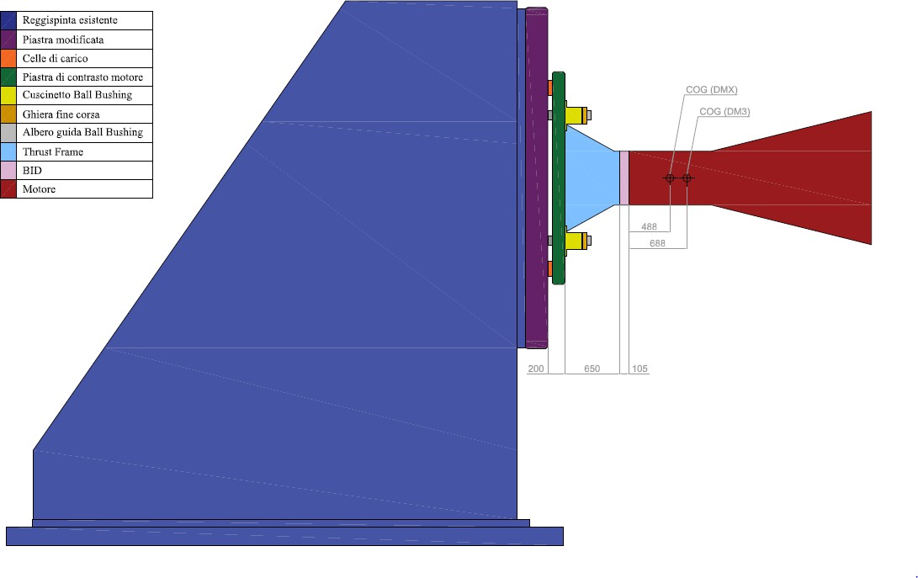
- Nr. 1 Piastra attualmente utilizzata sul reggispinta (piastra di contrasto motori) opportunamente modificata. Le modifiche da apportare a questa piastra sono:
  - attacchi per gli alberi delle guide;
  - sedi per l’alloggiamento delle celle di carico con relativi fori per il collegamento bullonato delle stesse;
  - foro centrale per il passaggio della prolunga del tirante di prova.
- Nr. 3 celle di carico a trazione/compressione;
- Nr. 6 alberi per guide lineari Ball Bushing;
- Nr. 6 supporti tipo Ball Bushing;
- Nr. 1 Piastra di contrasto motori che dovrà avere:
- sedi per le celle di carico con relativi fori per il collegamento bullonato delle stesse;
- fori per il passaggio degli alberi guida;
- attacchi per i supporti tipo Ball Bushing;
- interfaccia posteriore compatibile con la prolunga del tirante;
- interfaccia anteriore compatibile con il thrust frame
- Un dispositivo di bloccaggio della nuova piastra di contrasto motore qualora si volesse utilizzare il solo reggispinta senza la misurazione della spinta, in modo da non andare a caricare il sistema di misura.
- Nr. 1 Prolunga sostitutiva del tirante di prova di lunghezza maggiore della precedente (l’incremento di lunghezza dovrà essere pari alla distanza tra la faccia posteriore della piastra da modificare e la faccia posteriore della nuova piastra di contrasto motore).

Il sistema di misura sarà realizzato secondo i seguenti requisiti principali:
      - resistere ai carichi di spinta generati dal motore con gli opportuni fattori di sicurezza (vedere paragrafo seguente);
      - resistere ai carichi termici generati dai gas di combustione esausti del motore;
      - permettere il deflusso degli scarichi generati dalla combustione;
      - consentire la messa a terra elettrica di tutto il sistema:
        - tutte le superfici in contatto dei componenti che costituiscono il sistema e contestualmente le superfici di contatto motore/piatto di interfaccia/reggispinta, devono essere pulite e sgrassate;
      - tutti i componenti elettronici saranno certificati ATEX.
      - resistere alle condizioni ambientali del sito di installazione (Perdasdefogu – Sardegna):
        - forti piogge
        - sabbia e polvere
        - diluvio d'acqua
        - condensa
        - nebbia salina
        - vento (velocità massima = 150 km/h)
        - temperatura massima = 50° C
        - temperatura minima = 0° C
        - umidità relativa massima = 100%
      - prevedere una protezione superficiale che lo protegga dalla radiazione termica durante il “firing test”.

      - La piastra da modificare presenta le seguenti dimensioni: 2250 x 2250 x 200 mm;
      - La piastra avrà le dimensioni indicative di 1200 x 1200 mm e spessore da calcolare in funzione dei requisiti di progetto;
      - L’ingombro massimo del sistema avrà +200 mm rispetto alla quota di fine frame attuale (+400 mm comprendendo nella quota anche la piastra da modificare);
      - Le celle di carico avranno una portata massima complessiva maggiore o uguale a 30 ton con errore complessivo combinato massimo dello 0,02% e dovranno essere certificate ATEX;
      - Il dispositivo di bloccaggio della nuova piastra di contrasto motore dovrà essere di facile montaggio/smontaggio; AVIO per tale dispositivo propone un’unione bullonata con spessori tra le 2 piastre;
      - L’intero sistema di misura deve avere un errore massimo pari allo 0,15% del valore del fondo scala.

I fattori di sicurezza utilizzati in fase di progettazione sono:
      - Snervamento: 3
      - Rottura 5

Carichi applicati:
      - Spinta massima: 100 kN
      - Angolo di spinta massimo: 11.5 gradi
      - Peso dell'articolo di prova: 260 ÷ 338 kg (Motore DMX ÷ Motore DM3) + 95 kg (BID)
+ 650 kg (Thrust Frame);
      - Quota del baricentro rispetto alla piastra di contrasto pari a: 1243 ÷ 1443 mm (Motore DMX ÷ Motore DM3);
      - Risultante delle sollecitazioni generate dall’assieme motore-interfacce agenti sulla piastra di contrasto (forze e momenti):

Il sistema di misura sarà realizzato in modo tale da resistere alle seguenti prove di carico:
      - prova di carico con 300 kN (100 kN di carico x 3 fattore di sicurezza a snervamento)
      - Misura delle deformate in ambito elastico:
        - Punti di misura (da definire con ING)
        - Strumento di misura (comparatore)
      - il carico di cui sopra dovrà essere applicato in due diversi modi:
        - con un carico assiale a 0° (carico e attrezzature in posizione verticale)
        - con un angolo deviato rispetto all’asse di 11.5° in n°9 prove in 9 direzioni diverse con step di 40° (per questa prova quindi dovrà essere realizzato un supporto di ancoraggio alla prima piastra del sistema di misura che permetta allo stesso un’inclinazione di 11.5° e rotazioni di 40°);

La nuova piastra di contrasto e la prolunga sostitutiva del tirante di prova saranno realizzate in acciaio EN 10210-S355J2H o EN 10025-5-S355J2W o equivalente.
Gli alberi per le guide Ball Bushing saranno realizzati in Acciaio inox AISI 304 o AISI
316.
In riferimento agli agenti atmosferici, condizioni ambientali e di test sopra riportate, tutti i
materiali utilizzati per la realizzazione delle piastre saranno appositamente trattati in modo tale da preservarli contro la corrosione e deterioramento.
Verniciatura superfici esterne (escluse quelle di contatto):
      - sabbiatura;
      - n°2 mani di antiruggine;
      - n°2 mani di vernice bianca a polvere (RAL 9010).

Verifica delle quote critiche con Laser Traker, prima e dopo le prove d carico (verranno concordate con AVIO), sia in posizione verticale che in posizione di lavoro, ovvero orizzontale, integrando il sistema di misura su un opportuno sostegno.

Per il raggiungimento degli obiettivi indicati nella posizione 2 prevediamo lo svolgimento e fornitura delle seguenti attività' e materiali.

3-1) Specifiche funzionali e tecniche
Verranno redatte dal ns. personale con i Vs. tecnici, come prima attività eseguita nell'espletamento della fornitura, per definire in modo univoco e completo le funzioni del sistema e comprenderanno:
- accettazione dei materiali da utilizzarsi
- definizione dei cicli e della funzionalità del sistema
- definizione degli estremi operativi per le attività di costruzione
- definizione delle attività di montaggio elettrico

La presente offerta comprende:

Ingegneria
- Documentazione (vedi voce relativa)

- ESCLUSIONI
- Quanto non espressamente citato nell'Ambito di fornitura

5) COLLAUDO E MESSA IN SERVIZIO
Esecuzione di un pre-collaudo presso NS azienda:
        - verifica corrispondenza tra disegni di progetto/realizzativi e attrezzature;
        - verifica di tutta la documentazione relativa ai materiali e ai trattamenti superficiali e/o di protezione;
        - ispezione visiva attrezzature;
        - determinazione della massa di ciascuna attrezzatura oltre che il CoG;
        - prove di carico

Spedizione dell’attrezzatura presso il poligono militare di Perdasdefogu in Sardegna.

Collaudo presso il poligono militare di Perdasdefogu in Sardegna
Installato il sistema sul banco di tiro, si procederà ad un collaudo generale secondo quanto segue:
Verifica stabilità e corretto posizionamento sul banco con rilevamento delle quote secondo i disegni di installazione;
Verifica della corretta interfaccia motore/piatto/reggispinta/banco e corretto posizionamento di tutto l’assieme
Misura con Laser traker dopo installazione in Sardegna.

6) DOCUMENTAZIONE
La fornitura comprenderà la seguente documentazione su supporto informatico e cartaceo:
Disegni meccanici (3D e 2D utilizzando il programma CATIA V5 R20 o inferiore), manuale d’uso e manutenzione, ecc.
Tutte le certificazioni richieste nel presente capitolato (bollettini dimensionali, test report di tutte le attività di prova e le certificazioni richieste dalle norme applicabili).

7) QUOTAZIONE ECONOMICA
La quotazione economica dell’intera fornitura punto è la seguente:
Ingegneria di Base e di dettaglio;

Totale a corpo € 23.800,00 + IVA
Collaudi previsti per la messa in servizio delle attrezzature richieste;
Totale a corpo € 9.300,00 + IVA
Commissioning;
Totale a corpo € 100.600,00 + IVA
Stesura documentazione finale con relative certificazioni richieste.

Totale a corpo € 6.400,00 + IVA
Consegna: 4/5 mesi da ordine da verificare
Trasporto: a NS carico
Pagamento: R.D, 60GG D.F.F-.M.
Validità offerta: 60gg

Subappalto: la NS azienda deve subappaltare una parte delle lavorazioni a terze ditte. I lavori da subappaltare sono relativi a parte di montaggi (10%) e di rilievi strumentali (3%)

8) GARANZIE
La fornitura sarà eseguita a regola d’arte e sarà conforme alle normative e disposizioni legislative vigenti che disciplinano le attività definite nella presente offerta. R.E.M. garantisce al riguardo ogni responsabilità per eventuali violazioni delle predette disposizioni impegnandosi a risolvere nel più breve tempo possibile ogni difetto e/o ogni violazione alla legislazione ed alle normative vigenti riscontrati nel corso del collaudo d’accettazione della fornitura.
La garanzia assicura la sostituzione per un periodo di 12 mesi dalla data di messa in servizio della fornitura di tutti i particolari che risultassero difettosi per lavorazione o per qualità del materiale o per costruzione sbagliata. La garanzia non copre guasti dovuti ad imperizia, manomissioni, da condizioni ambientali, elettriche, climatiche, chimiche e fisiche oltre i limiti prescritti o da interventi non autorizzati.

Rimanendo a Vs. disposizione per ogni ulteriore esigenza e necessità, cogliamo l’occasione per porgere distinti Saluti

R.E.M. srl

